­­МІНІСТЕРСТВО ОСВІТИ ТА НАУКИ УКРАЇНИ

НАЦІОНАЛЬНИЙ УНІВЕРСИТЕТ “ЛЬВІВСЬКА ПОЛІТЕХНІКА”

­­­

Контрольна робота

з курсу «Моделювання систем»

для студентів базового напрямку 6.08.04 "Комп’ютерні науки"

(заочна форма навчання)

Варіант 14

Виконав студент гр. КНз-31

Чалий Михайло

­­

Львів 2014

## Мета роботи

Написати на мові Matlab та відлагодити програму моделювання охоронної системи.

## Завдання

## Моделювання системи охорони приміщення

## Реалізація

Лістінг MainWindow.xaml

<Window x:Class="Guard.MainWindow"

xmlns="http://schemas.microsoft.com/winfx/2006/xaml/presentation"

xmlns:x="http://schemas.microsoft.com/winfx/2006/xaml"

xmlns:vm="clr-namespace:Guard.ViewModel"

xmlns:mc="http://schemas.openxmlformats.org/markup-compatibility/2006"

xmlns:d="http://schemas.microsoft.com/expression/blend/2008"

mc:Ignorable="d"

d:DataContext="{d:DesignInstance Type=vm:MainViewModel}"

Title="Комп'ютерне моделювання системи охорони приміщення"

Height="600" Width="800">

<Window.DataContext>

<Binding Path="Main" Source="{StaticResource Locator}" />

</Window.DataContext>

<DockPanel>

<Menu DockPanel.Dock="Top">

<MenuItem Header="_Файл">

<MenuItem Header="_Вийти"/>

</MenuItem>

<MenuItem Header="_Види">

<MenuItem Header="_Функціональна схема системи" Command="{Binding NavigateTo}" CommandParameter="Views/FunctionalSchema.xaml" />

<MenuItem Header="_Подача сигналу зображення приміщення">

<MenuItem Header="_Звичайе" Command="{Binding NavigateTo}" CommandParameter="Views/Camera.xaml" />

<MenuItem Header="_Інфрачервоне" Command="{Binding NavigateTo}" CommandParameter="Views/IRCamera.xaml" />

</MenuItem>

<MenuItem Header="_Часова залежність вихідного сигналу" Command="{Binding NavigateTo}" CommandParameter="Views/OutputGraph.xaml" />

<MenuItem Header="_Звуковий сигнал" Command="{Binding NavigateTo}" CommandParameter="Views/SoundSettings.xaml" />

</MenuItem>

<MenuItem Header="_Допомога">

<MenuItem Header="_Про программу"/>

</MenuItem>

</Menu>

<Frame Source="{Binding CurrentPage}" />

</DockPanel>

</Window>

Лістінг Camera.xaml

<Page x:Class="Guard.Views.Camera"

xmlns="http://schemas.microsoft.com/winfx/2006/xaml/presentation"

xmlns:x="http://schemas.microsoft.com/winfx/2006/xaml"

xmlns:mk="clr-namespace:WPFMediaKit.DirectShow.Controls;assembly=WPFMediaKit"

xmlns:mc="http://schemas.openxmlformats.org/markup-compatibility/2006"

xmlns:d="http://schemas.microsoft.com/expression/blend/2008"

mc:Ignorable="d"

d:DesignHeight="600" d:DesignWidth="800"

Title="Звичайна камера">

<Grid>

<Grid.RowDefinitions>

<RowDefinition Height="*" />

<RowDefinition Height="50" />

</Grid.RowDefinitions>

<mk:VideoCaptureElement Grid.Row="0"

DesiredPixelWidth="320"

DesiredPixelHeight="240"

FPS="30"

VideoCaptureDevice="{Binding Path=SelectedItem, ElementName=VideoCapDevices}"

x:Name="VideoElement" Stretch="Fill" />

<StackPanel Grid.Row="1" Orientation="Horizontal">

<TextBlock VerticalAlignment="Center">Камера:</TextBlock>

<ComboBox x:Name="VideoCapDevices"

ItemsSource="{Binding Source={x:Static mk:MultimediaUtil.VideoInputDevices}}"

Width="250"

Height="30"

DisplayMemberPath="Name"

VerticalAlignment="Center"

Margin="30, 0, 0,0" />

<Button Content="Налаштування"

Command="mk:VideoCaptureElement.ShowPropertyPagesCommand"

CommandTarget="{Binding ElementName=VideoElement}"

VerticalAlignment="Center"

Height="30" Margin="30, 0, 0,0" />

</StackPanel>

</Grid>

</Page>

Лістінг OutputGrpah.xaml

<Page x:Class="Guard.Views.OutputGraph"

xmlns="http://schemas.microsoft.com/winfx/2006/xaml/presentation"

xmlns:x="http://schemas.microsoft.com/winfx/2006/xaml"

xmlns:oxy="http://oxyplot.org/wpf"

xmlns:mc="http://schemas.openxmlformats.org/markup-compatibility/2006"

xmlns:d="http://schemas.microsoft.com/expression/blend/2008"

mc:Ignorable="d"

d:DesignHeight="600" d:DesignWidth="800"

Loaded="OnLoaded"

Title="Вихідний сигнал фільтра">

<Grid>

<oxy:PlotView Title="Вихідний сигнал">

<oxy:PlotView.Series>

<oxy:LineSeries ItemsSource="{Binding Points}"/>

</oxy:PlotView.Series>

</oxy:PlotView>

</Grid>

</Page>

Лістінг MainViewModel.cs

using GalaSoft.MvvmLight;

using GalaSoft.MvvmLight.Command;

using Microsoft.Practices.ServiceLocation;

using System;

using System.Windows.Input;

using System.Windows.Navigation;

namespace Guard.ViewModel

{

/// <summary>

/// This class contains properties that the main View can data bind to.

/// <para>

/// Use the <strong>mvvminpc</strong> snippet to add bindable properties to this ViewModel.

/// </para>

/// <para>

/// You can also use Blend to data bind with the tool's support.

/// </para>

/// <para>

/// See http://www.galasoft.ch/mvvm

/// </para>

/// </summary>

public class MainViewModel : ViewModelBase

{

/// <summary>

/// Initializes a new instance of the MainViewModel class.

/// </summary>

public MainViewModel()

{

////if (IsInDesignMode)

////{

//// // Code runs in Blend --> create design time data.

////}

////else

////{

//// // Code runs "for real"

////}

NavigateTo = new RelayCommand<string>(page =>

{

CurrentPage = new Uri(page, UriKind.RelativeOrAbsolute);

RaisePropertyChanged("CurrentPage");

});

}

public ICommand NavigateTo { get; private set; }

public Uri CurrentPage { get; private set; }

}

}

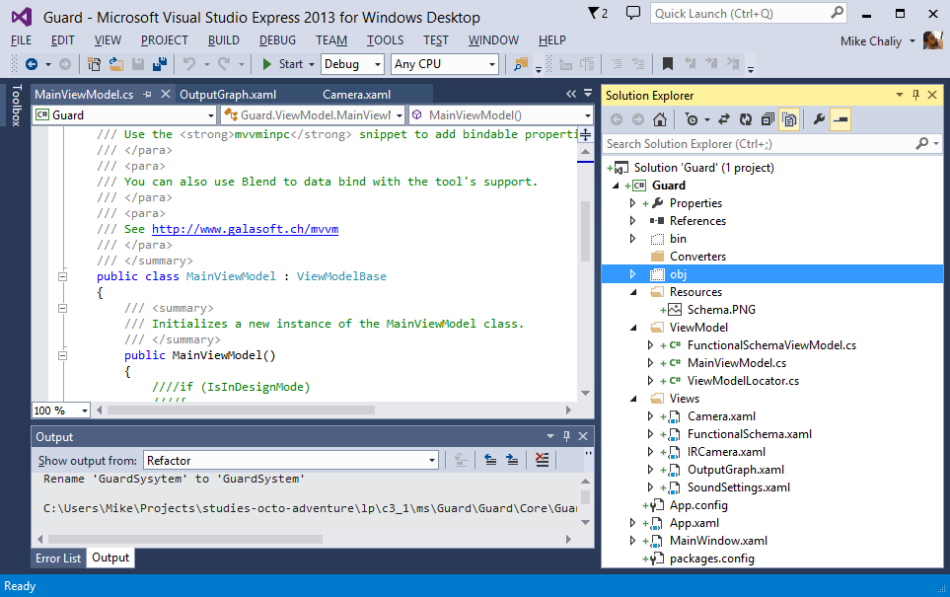

Рисунок . Вікно редагування проекту

## Результат

## 

Рисунок . Головне меню програми

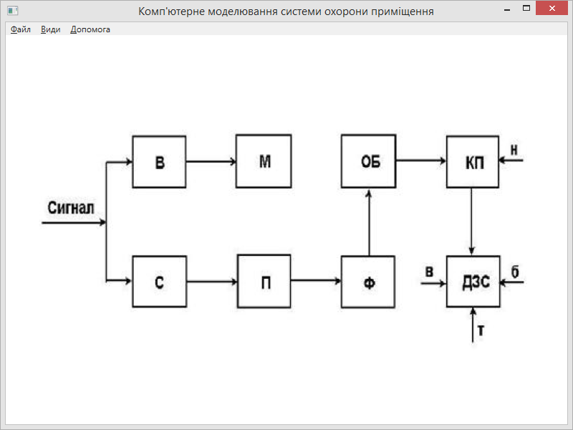

Рисунок . Функціональна схема системи охорони приміщення

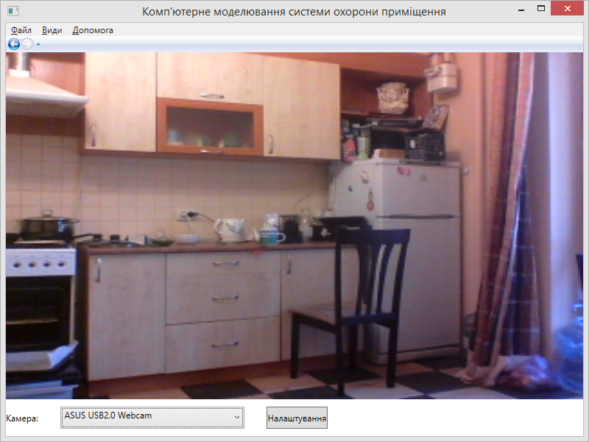

Рисунок . Подача сигналу зображення, звичайний вид

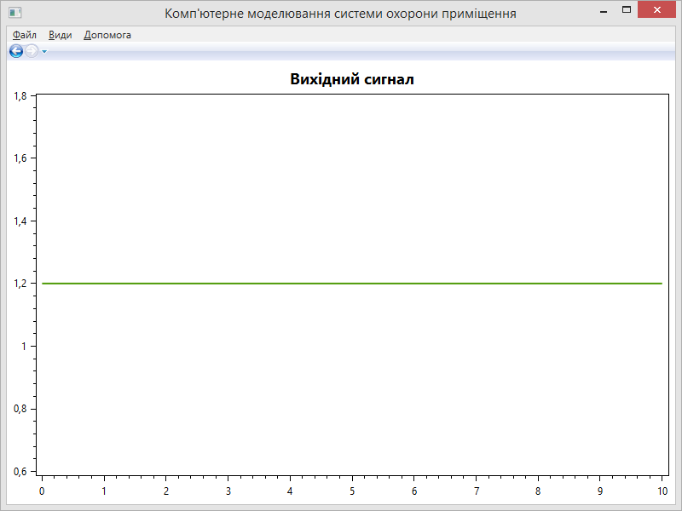

Рисунок . Часова залежність вихідного сигналу

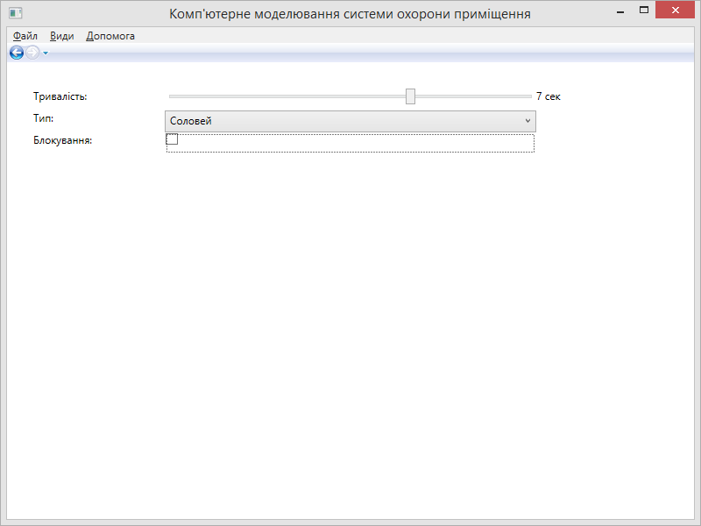

Рисунок . Налаштування звуку

## Висновки

Написав на мові Matlab та відлагодив програму моделювання охоронної системи.